TỰ NHIÊN VÀ XÃ HỘI
CHỦ ĐỀ 5: CON NGƯỜI VÀ SỨC KHỎE
Bài 17: CƠ QUAN THẦN KINH (Tiết 3)

I. YÊU CẦU CẦN ĐẠT:
1. Năng lực đặc thù:
- Biết các hoạt động có lợi cho cơ quan thần kinh trong đời sống hằng ngày.
- Trình bày được một số việc cần làm và cần tránh để bảo vệ, giữ gìn cơ quan thần kinh để bảo vệ sức khỏe tinh thần
- Nêu được một số ví dụ các mối quan hệ có ảnh hưởng đến tinh thần.
- Xây dựng và thực hiện được thời gian biểu phù hợp để có thói quen học tập, vui chơi, ăn uống, nghỉ ngơi điều độ và ngủ đủ giấc.
2. Năng lực chung.
- Năng lực tự chủ, tự học: Có biểu hiện chú ý học tập, tự giác tìm hiểu bài để hoàn thành tốt nội dung tiết học.
- Năng lực giải quyết vấn đề và sáng tạo: Có biểu hiện tích cực, sáng tạo trong các hoạt động học tập, trò chơi, vận dụng.
- Năng lực giao tiếp và hợp tác: Có biểu hiện tích cực, sôi nổi và nhiệt tình trong hoạt động nhóm. Có khả năng trình bày, thuyết trình… trong các hoạt động học tập.
3. Phẩm chất.
- Phẩm chất nhân ái: Có ý thức cao để bảo vệ cơ quan thần kinh của mình và nhắc nhở mọi người xung quanh mình phải bảo vệ cơ quan thần kinh.
- Phẩm chất chăm chỉ: Có tinh thần chăm chỉ học tập, luôn tự giác tìm hiểu bài.
- Phẩm chất trách nhiệm: Giữ trật tự, biết lắng nghe, học tập nghiêm túc.
II. ĐỒ DÙNG DẠY HỌC
- Kế hoạch bài dạy, bài giảng Power point.
- SGK và các thiết bị, học liệu phục vụ cho tiết dạy.

III. CÁC HOẠT ĐỘNG DẠY HỌC
Hoạt động của giáo viên | Hoạt động của học sinh
1. Khởi động:
- Mục tiêu:
+ Tạo không khí vui vẻ, khấn khởi trước giờ học.
+ Kiểm tra kiến thức đã học của học sinh ở bài trước.
- Cách tiến hành:
- GV nêu câu hỏi:  +Nêu những việc nên và không nên làm để giữ gìn và bảo vệ cơ quan thần kinh?  +Nêu chức năng của tủy sống?  +Các phản ứng giật mình, ứa nước miếng, đỗ mồ hôi, nổi da gà,... Do cơ quan nào của cơ thể điều khiển?  +Các phản ứng đó gọi là gì?  - GV Nhận xét, tuyên dương.  - GV dẫn dắt vào bài mới: Vì sao các em có phản ứng khi sờ vào vật nóng hoặc lạnh? Hôm nay cô cùng các em sẽ tiếp tục tìm hiểu qua bài học: Cơ quan thần kinh(tiết 2). | - HS lắng nghe và trả lời
2. Khám phá:
- Mục tiêu:
+ Biết các hoạt động có lợi cho cơ quan thần kinh trong đời sống hằng ngày.
+ Trình bày được một số việc cần làm và cần tránh để bảo vệ, giữ gìn cơ quan thần kinh để bảo vệ sức khỏe tinh thần
+ Nêu được một số ví dụ các mối quan hệ có ảnh hưởng đến tinh thần.
+ Xây dựng và thực hiện được thời gian biểu phù hợp để có thói quen học tập, vui chơi, ăn uống, nghỉ ngơi điều độ và ngủ đủ giấc.
- Cách tiến hành:
Hoạt động 6. Tìm hiểu những việc cần tránh và cần làm để không làm tổn thương cơ quan thần kinh về tinh thần  - GV mời HS đọc yêu cầu đề bài.  - GV gợi ý một số ví dụ về mối quan hệ với gia đình hoặc bạn bè có ảnh hưởng tốt hoặc xấu đến trạng thái cảm xúc hoặc sức khỏe tinh thần của mỗi người: bất hòa, cãi nhau, hạnh phúc, vui vẻ  +Theo em trạng thái cảm xúc nào dưới đây có lợi hoặc có hại đối với cơ quan thần kinh?  Vui vẻ, sợ hãi, bực tức, lo lắng  -GV:  +Cảm xúc như sợ hãi, lo lắng, bực tức, căng thẳng kéo dài gây mất ngủ, mất tập trung trong giờ học, suy giảm trí nhớ.  +Những người sống vui vẻ, lạc quan giúp cơ thể khỏe mạnh, tăng cường khả năng chống được bệnh tật, tăng cường trí nhớ, tập trung học tập,...  +Theo các nhà khoa học: Khi cười, các tín hiệu về phản xạ cười sẽ truyền đến não khiến ta cảm thấy vui vẻ. Những cảm xúc tích cực trên khuôn mặt khi cười cũng giúp những người xung quanh ta cảm thấy thoải mái, dễ chịu.  -GV chuyển ý: Tuy nhiên trong cuộc sống lúc nào cũng thuận lợi, ai cũng có những khó khăn phải giải quyết. Vậy khi gặp chuyện buồn hoặc lo lắng chúng ta có cách ứng xử như thế nào? Các em tìm hiểu ở hoạt động tiếp theo.  -Yêu cầu HS quan sát tranh 1,2,3,4 trang 97 SGK và thảo luận các câu hỏi sau:  +Em hãy nhận xét cách cư xử khi buồn hoặc lo lắng của mỗi bạn trong hình dưới đây.  +Nếu gặp chuyện buồn, em xử lí như thế nào? Vì sao?  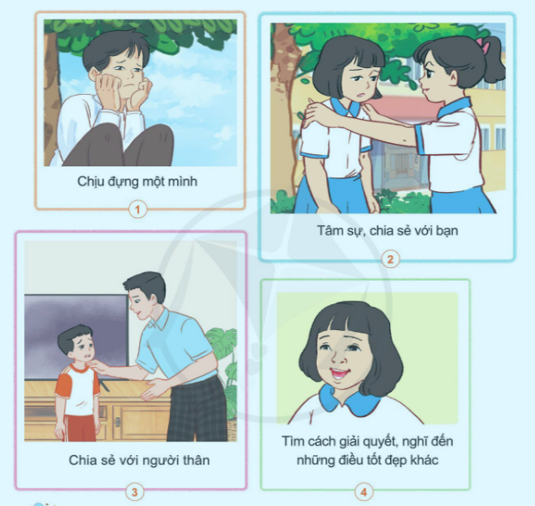  -Yêu cầu HS trình bày kết quả thảo luận.  -GV nhận xét. Tuyên dương.  -GV kết luận: Những cảm xúc vui buồn, lo lắng, căng thẳng đều ảnh hưởng đến cơ quan thần kinh. Để bảo vệ cơ quan thần kinh, duy trì được sức khỏe tinh thần, chúng ta cần tập thói quen suy nghĩ và hành động tích cực như tự tin, yêu thương, đoàn kết,...Khi gặp điều gì lo lắng, buồn phiền, chúng ta có thể sẻ chia với những người tin cậy để được giúp đỡ. | - 1 HS đọc yêu cầu bài  - Học sinh chia nhóm 2, đọc yêu cầu bài và tiến hành thảo luận.  +Vui vẻ: có lợi đối với cơ quan thần kinh.  +Sợ hãi, bực tức, lo lắng: có hại đối với cơ quan thần kinh.  - Lắng nghe rút kinh nghiệm.  -HS nhắc lại kết luận của GV.  -HS lắng nghe và tiếp thu.  -HS quan sát và đọc yêu cầu đề bài.  -Chia nhóm thảo luận  -Đại diện nhóm trình bày kết quả thảo luận.  +Hình 1: Bạn trong tranh đang buồn nhưng ngồi chịu đựng một mình. Nếu gặp chuyện buồn như bạn em sẽ chia sẻ với người thân hoặc người đáng tin cậy để được họ giúp đỡ.  +Hình 2: Một bạn nữ đang gặp chuyện buồn và đang chia sẻ với bạn của mình. Nếu gặp chuyện buồn em cũng sẽ tâm sự, chia sẻ với bạn bè hoặc người thân để tìm sự giúp đỡ từ họ.  +Một bạn nam đang gặp chuyện buồn và chia sẻ với thầy giáo. Nếu em gặp chuyện buồn em cũng sẽ làm giống bạn giúp cho cơ quan thần kinh thoải mái hơn.  +Hình 4: Bạn nữ trong tranh gặp chuyện buồn nhưng vẫn giữ bình tĩnh để tìm cách giải quyết, nghĩ đến những điều tốt đẹp để cơ quan thần kinh bớt căng thẳng.  -HS nhận xét, bổ sung.  -HS lắng nghe và nhắc lại.
3. Luyện tập.
- Mục tiêu:
+ Nêu được một số hoạt động có lợi cho cơ quan thần kinh trong đời sống hằng ngày.
- Cách tiến hành:
Hoạt động 7: Xác định hoạt động có lợi đối với cơ quan thần kinh  - GV mời HS đọc yêu cầu đề bài.  - Yêu cầu HS quan sát hình 1,2,3,4 trang 98 SGK và hãy chia sẻ về ích lợi của mỗi hoạt động trong các hình dưới đây đối với cơ quan thần kinh.  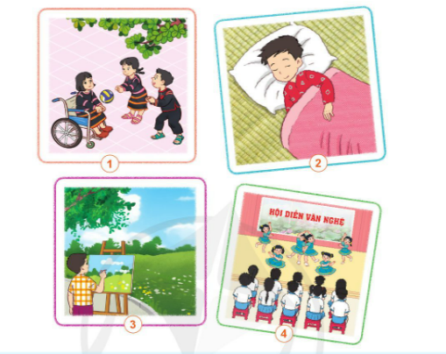  -Yêu cầu HS trình bày kết quả thảo luận  -GV nhận xét. Tuyên dương.  +Yêu cầu HS kể thêm một số hoạt động có lợi đối với cơ quan thần kinh. | - 1 HS đọc yêu cầu bài.  -HS thực hiện theo yêu cầu của GV.  -Đại diện một số cặp trình bày kết quả với cả lớp:  +Tranh 1: Chơi bóng là hoạt động có lợi đối với cơ quan thần kinh giúp thần kinh thư giãn, bớt căng thẳng, cải thiện chức năng nhận thức của não.  +Tranh 2: Ngủ là lúc cơ quan thần kinh được nghỉ ngơi.  +Tranh 3: Vẽ tranh giúp não kích thích, hoạt động tích cực, giúp tăng cường trí nhớ và tư duy sáng tạo.  +Tranh 4: Xem văn nghệ giúp thư giãn, thần kinh bớt căng thẳng, giải trí.  - Học sinh nhận xét, bổ sung bài học.
4. Vận dụng:
- Mục tiêu:
+ Củng cố những kiến thức đã học trong tiết học để học sinh khắc sâu nội dung.
+ Vận dụng kiến thức đã học vào thực tiễn.
+ Xây dựng và thực hiện được thời gian biểu phù hợp để có thói quen học tập, vui chơi, ăn uống khoa học, điều độ và ngủ đủ giấc.
- Cách tiến hành:
Hoạt động 8: Thực hành lập thời gian biểu  -Yêu cầu HS đọc thời gian biểu có trong SGK trang 98.  Bước 1: Hướng dẫn cả lớp.  -GV: Thời gian biểu là một bảng trong đó có các mục thời gian bao gồm các buổi trong ngày và các giờ trong từng buổi. Công việc và hoạt động của cá nhân cần phải làm trong một ngày từ việc ngủ dậy, làm vệ sinh cá nhân, ăn uống, đi học, học bài, vui chơi, làm việc, giúp đỡ gia đình.  Bước 2: Làm việc cá nhân.  Bước 3: Làm việc theo cặp.  Bước 4: Làm việc cả lớp.  -Gọi một số HS lên giới thiệu thời gian biểu của mình trước lớp.  +H? Tại sao chúng ta phải lập thời gian biểu ?  +H? Sinh hoạt và học tập theo thời gian biểu có lợi gì ?  -GV: Thời gian biểu giúp chúng ta sắp xếp thời gian học tập và nghỉ ngơi hợp lí. Các em cần thực hiện đúng theo thời gian biểu đã lập, phải biết tận dụng thời gian học tập sao cho tốt nhất. Học tập, nghỉ ngơi hợp lí giúp bảo vệ tốt cơ quan thần kinh.  -Nhận xét, củng cố bài học. | -HS thực hiện theo yêu cầu của GV.  -HS lắng nghe  -HS thực hành lập thời gian biểu cá nhân hàng ngày của mình.  -HS kể và viết vào thời gian biểu cá nhân theo mẫu SGK.  - Từng cặp HS trao đổi thời gian biểu của mình với bạn ngồi bên cạnh và góp ý cho nhau để hoàn thiện.  - 3 em lên giới thiệu.  +Lập thời gian biểu để làm việc, học tập và nghỉ ngơi khoa học, đúng giờ giấc.  +Sinh hoạt và học tập theo thời gian biểu có lợi giúp chúng ta sinh hoạt và làm việc một cách khoa học. Vừa bảo vệ được cơ quan thần kinh vừa giúp nâng cao hiệu quả công việc học tập.  -HS lắng nghe và nhắc lại.
IV. ĐIỀU CHỈNH SAU BÀI DẠY:
.......................................................................................................................................
.......................................................................................................................................
.......................................................................................................................................
-----------------------------------------------------------------------

